**贵阳观山湖滨湖花城项目**

**监管报告**

**2018年12月份管理报告**

**项目名称：贵阳观山湖滨湖花城项目**

**委托方：光大兴陇信托有限责任公司**

**受托方：北京康正宏基房地产评估有限公司**

**监管人员：李世坤、高小萌**

**日期：二零一九年一月二日**

目录

1重大事件的披露 2

1.1项目公司成立运营 2

1.2项目公司近期人员变动 2

2工程进度 3

2.1项目地块现场状况 3

2.2项目地块现场照片（2019年1月2日） 3

3印章、证照使用情况 4

4监管账户余额情况 5

为了方便阅读之目的，本报告中将部分名称简写为：

·项目公司：贵州精进联和房地产开发有限公司

·光大兴陇：光大兴陇信托有限责任公司

·康正：北京康正宏基房地产评估有限公司

# 1重大事件的披露

## 1.1项目公司成立运营

项目公司贵州精进联和房地产开发有限公司于2018年7月27日成立，拟进行滨湖花城项目开发，目前正在有序运营。截至2018年12月31日，拟开发项目地块仍未再次挂牌，公司项目暂未启动。

项目公司整体运转基本正常，不定期召开动员会进行积极动员，调动员工工作积极性，管理层开会也比较频繁。整体公司氛围较为积极向上，管理层领导对于项目进展持乐观态度。

目前项目公司付款以及用印的相关事宜按照公司董事长周云洲审核、光大信托最终审批的流程执行。

## 1.2项目公司近期人员变动

项目公司近期因战略调整，旨在项目落地前节约运营成本，故于2018年12月26日，在保留核心人员的前提下进行裁员调整，主要对于行政部及销售部的冗余人员进行缩减，待项目落地后进行再次招聘。此次共减员10人（花键，瞿涛，尚小莉，曾璐，成睿雯，张海宁，杨德，海贤文，杜聪聪，苗亚男）。

**以上事宜提请光大兴陇信托予以关注。**

# 2工程进度

## 2.1项目地块现场状况

项目公司拟拍地块，观储-2017B-02（滨湖花城）地块位于贵阳市观山湖区林城东路与西二环交叉口西北侧，共分为5宗土地（2宗商业用地、3宗居住用地），总净用地面积为277.67亩（185066.667平方米）。

当前目标地块正在进行土地平整，本月尚未挂牌。

## 2.2项目地块现场照片（2019年1月2日）

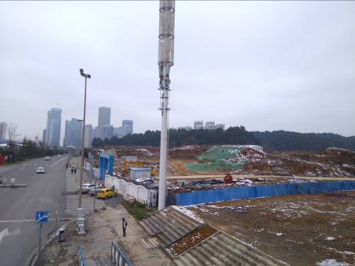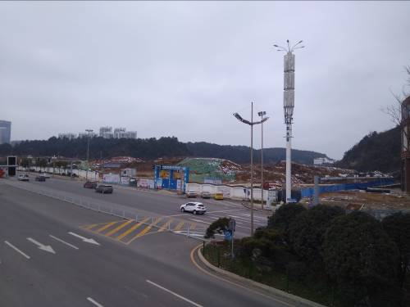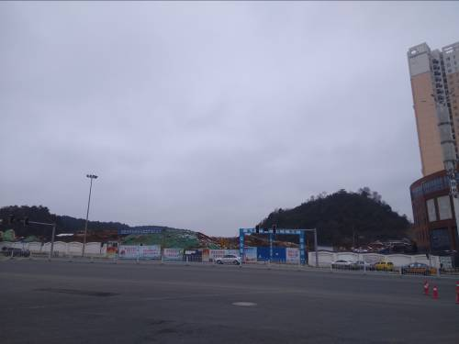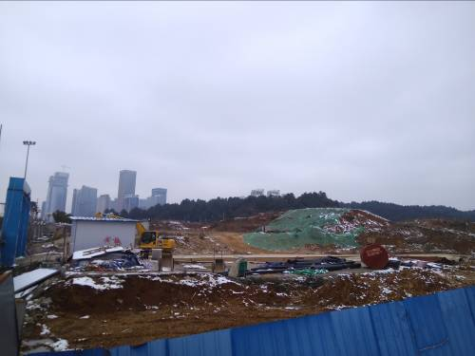

# 3印章、证照使用情况

对于印鉴的使用，项目公司工作人员严格按照监管计划及后续用章/印流程约定，履行印鉴使用流程，并通过相关负责人审批，给予盖章。各印鉴使用具体使用情况详见下表：

**2018年12月印鉴使用情况表**

|  |  |  |  |  |  |  |
| --- | --- | --- | --- | --- | --- | --- |
| **用印日期** | **印鉴名称及个数** | **事由** | **材料** | **申请人** | **最终审批人** | **备注** |
| 2018.12.14 | 公章（2） | 社会保险缴费花名册新增社保人员（花键）用印 | 贵阳市观山湖区社会保险缴费花名册（花键） | 武杨斐 | 周云洲 | 一式两份 |
| 2018.12.26 | 公章（8） | 人员离职证明用印（8份） | 离职证明（8份;尚小莉，曾璐，成睿雯，张海宁，杨德，海贤文，杜聪聪，苗亚男） | 武杨斐 | 周云洲 | 一式一份(此次共裁员10人:花键，瞿涛，尚小莉，曾璐，成睿雯，张海宁，杨德，海贤文，杜聪聪，苗亚男) |

# 4监管账户余额情况

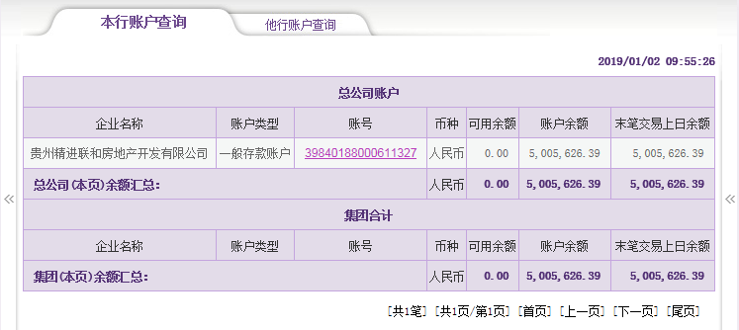

|  |  |  |  |  |
| --- | --- | --- | --- | --- |
| **企业名称** | **账户类型** | **账号** | **币种** | **余额** |
| 贵州精进联合房地产开发有限公司 | 一般存款账户 | 39840188000611327 | 人民币 | 5005626.39 |

（转下页）

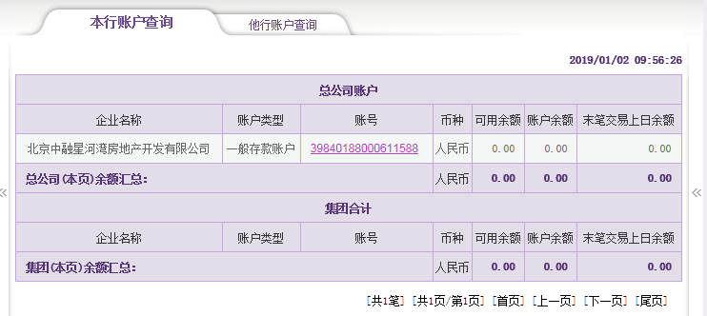

|  |  |  |  |  |
| --- | --- | --- | --- | --- |
| **企业名称** | **账户类型** | **账号** | **币种** | **余额** |
| 北京中融星河湾房地产开发有限公司 | 一般存款账户 | 39840188000611588 | 人民币 | 0.00 |